Biscuits rustiques aux flocons d'avoine
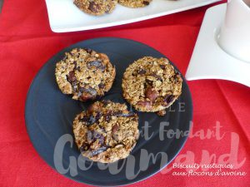 Pour 17 Biscuits
J'ai obtenu 17 biscuits mais la quantité dépend bien sûr de la taille.
- 200 g de flocons d'avoine
- 80 g de sucre complet muscovado (1)
- 50 g de raisins secs noirs
- 50 g de noisettes
- 50 g de chocolat noir à 75% de cacao
- 150 ml de jus de raisin
La plaque du four tapissée de papier cuisson
1 cercle à pâtisserie de 7 cm de diamètre
Préchauffage du four à 160°C

Hacher grossièrement les noisettes.
Hacher grossièrement le chocolat.
Mettre dans un petit saladier les flocons d'avoine, le sucre, les raisins secs, les noisettes et le chocolat.
Mélanger les ingrédients.
Verser le jus de raisin et mélanger l'ensemble.
Déposer le bol au réfrigérateur pendant une heure.
Confectionner des biscuits un peu épais en tassant la pâte à l'intérieur du cercle à pâtisserie.
Enfourner pour 20 minutes.
Faire glisser délicatement la feuille sur le plan de travail et attendre que les biscuits soient bien froids
avant de les manipuler : Ils sont fragiles mais vont durcir en refroidissant.
Conserver les biscuits dans une boîte métallique hermétique.

